**Trung tâm Giống Nông nghiệp tỉnh Lào Cai**

**phát triển các giống lúa mới thích ứng biến đổi khí hậu**

Hàng năm, Trung tâm Giống Nông nghiệp tỉnh Lào Cai luôn đặt nhiệm vụ nghiên cứu khảo nghiệm, chọn tạo các giống cây trồng mới nói chung và giống lúa nói riêng lên hàng đầu. Với mục tiêu lựa chọn được các giống lúa mới có năng suất cao, chất lượng gạo ngon, chống chịu tốt với một số loại sâu bệnh hại phổ biến, thích ứng biến đổi khí hậu và phù hợp với thị trường hiện nay để phát triển.

Ngày 17/5/2025, Ban lãnh đạo Trung tâm Giống đã có buổi làm việc hiệu quả với PGS.TS. Nguyễn Văn Hoan – nguyên Viện trưởng Viện Nghiên cứu Lúa, Học viện Nông nghiệp, chuyên gia đầu ngành về các dòng, giống lúa lai. Tại buổi làm việc, Ông Hà Văn Quang – Giám đốc Trung tâm đã đưa ra hiện trạng nghiên cứu các giống lúa hiện nay của Trung tâm, tình hình cơ sở vật chất Trung tâm và các Trại Nghiên cứu lúa đáp ứng được các nhu cầu nghiên cứu chuyên sâu về các dòng, giống lúa lai thế hệ mới hiện nay.

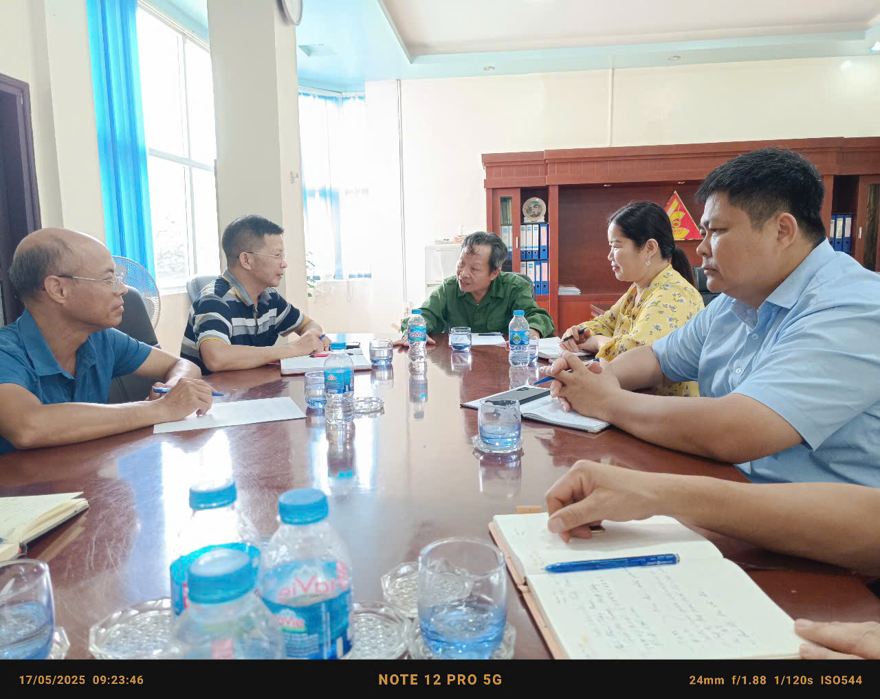

**Hình ảnh: Ban Giám đốc Trung tâm Giống Nông nghiệp tỉnh Lào Cai làm việc với PGS. TS Nguyễn Văn Hoan tại Trung tâm**

Kết thúc buổi làm việc, PGS.TS. Nguyễn Văn Hoan đã ký kết biên bản ghi nhớ với Trung tâm về chương trình nghiên cứu giống lúa lai với mục tiêu nghiên cứu, chọn tạo ra một số giống lúa lai mới theo hướng thích ứng với biến đổi khí hậu năng suất cao và chất lượng tốt phù hợp với nhu cầu thị trường hiện nay từ các nguồn vật liệu sẵn có của đơn vị.

Để hướng tới việc sản xuất và cung ứng giống lúa mới theo hướng hàng hoá, Trung tâm Giống đặt mục tiêu giai đoạn 2025 - 2030 được Cục Trồng trọt - Bộ Nông nghiệp và MT cấp Quyết định công nhận thêm 2 - 3 giống lúa thuần, lúa lai mới mang thương hiệu Lào Cai./.

**KS. Nguyễn Thị Huyền – Trung tâm Giống Nông nghiệp tỉnh Lào Cai.**